22 декабря 2020 г. в рамках Программы поддержки местных инициатив в селе Суккулово Ермекеевского района РБ прошло 2 итоговых собрания. Цель собрания — выбор проекта для участия в ППМИ в 2021 году. Явка была хорошая, на двух собраниях присутствовало 120 человек.
Предварительные мероприятия включили в себя 3 очных собрания, а также заочные собрания в виде анкетирования, в которых население высказывало мнение об участии в ППМИ, о возможных проектах и о софинансировании проекта.

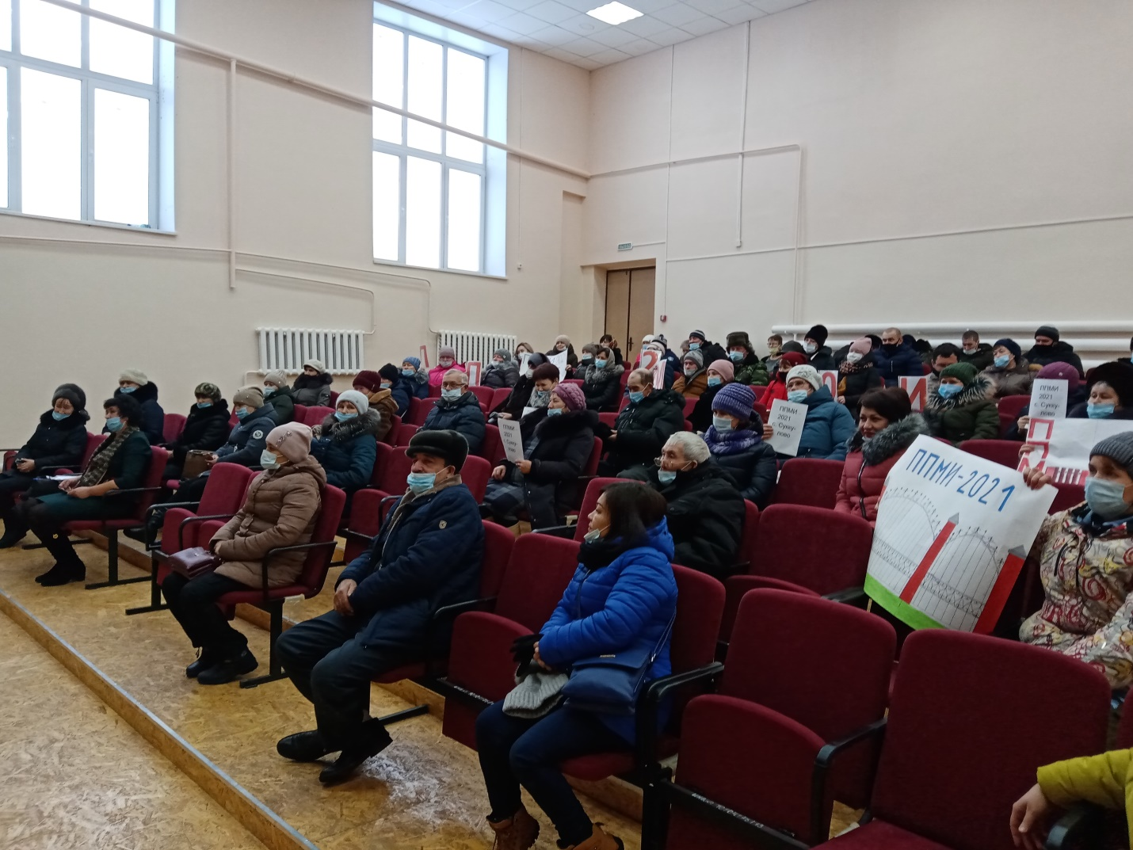

На итоговых собраниях глава сельского поселения Галимов Ф.Р. проинформировал население об основных требованиях и критериях конкурса, о необходимости от населения участвовать в софинансировании проекта, привлечении спонсоров.
Из двух предложенных на собрании проектов:
-капитальный ремонт ограждения МОБУ СОШ с. Суккулово;
-приобретение емкости для воды (пожарная безопасность);
население с. Суккулово единогласно проголосовало за «Капитальный ремонт ограждения территории МОБУ СОШ с. Суккулово Ермекеевского района Республики Башкортостан». Стоимость данного проекта 815, 34 тыс. руб. Жители определились с суммой софинансирования со стороны населения. С каждого домохозяйства решили собрать по 500 рублей – это 10% от стоимости проекта. Софинансирование спонсоров – 10%, а муниципального района – 15 % - это максимальные проценты в конкурсе ППМИ. Выбрали инициативную группу из 7 человек для организации работ в рамках ППМИ.
В завершении глава СП Фаниль Рамзиевич подвел итог собрания, выразив надежду на победу в конкурсе, искренне поблагодарил всех присутствующих на собрании за активное участие в решении проблем села.
Искренне надеемся на победу в конкурсе и воплощения в жизнь нашего проекта!

